**Муниципальное бюджетное дошкольное образовательное учреждение «Детский сад № 5» муниципального образования городской округ Ялта Республики Крым**

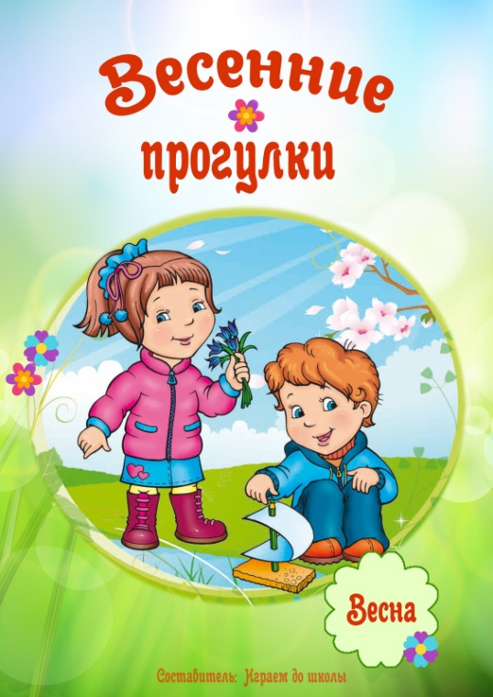

Подготовила: воспитатель Айвазовская Т. А.

г.Ялта

2021г

**Консультация для родителей**

**"Весенние прогулки для юных следопытов"**

Зима позади. Позади суровые морозы и метели. Солнце с каждым днём пригревает все сильнее и сильнее, на улицах становится светлее и гулять с малышами одно удовольствие. Весна - это самое полезное и приятное время года для **прогулок с детьми**. Именно весной солнце вырабатывает много ультрафиолета, что крайне необходимо для детского растущего организма. **Прогулки** на свежем воздухе - это всегда интересное и полезное занятие.

**Весенние прогулки** чрезвычайно полезны для ребёнка. Пройдитесь с ребенком по улице, парку, посмотрите, какие изменения происходят в природе: как набухают почки, пробиваются первые листья, трава, какие существуют **весенние цветы**. Наблюдайте, как на деревьях вьют гнезда птицы. Можно даже попробовать соорудить скворечник и повесить его рядом с домом. Наблюдать за природой – это очень интересное и познавательное занятие. Оно формирует у детей знания о природе, учит наблюдать и созерцать, развивает эстетическое начало.

В процессе наблюдения дети учатся различать формы, величины, цвета, характер поверхности и многое другое. При наблюдении за живыми существами (насекомыми, птицами, зверьми, дети познают характер движения, звуки и различные характеристики. В ходе данных наблюдений у детей развиваются такие качества, как сообразительность, наблюдательность, аналитические способности, умение сравнивать и делать выводы.

Весной наблюдать за природой намного интереснее, чем зимой. На **прогулке с ребёнком** ,расскажите ему о весне: почему тает снег, откуда берутся многочисленные ручьи, почему так ярко светит солнце и почему небо голубое, а не серое. Попробуйте вместе с ребенком услышать *«****весенние****»*звуки: звон капели, журчание ручьев, пение птиц.

Расскажите , какие запахи несёт в себе весна: талого снега, березовых почек, первых подснежников и другие. Расскажите ребенку, что происходит весной, после того, как растает снег, перелетные птицы возвращаются из южных стран, набухают почки на деревьях, из-под снега пробивается первая травка, распускаются подснежники.

Покажите ребёнку вербу, дайте потрогать, расскажите, что верба – одна из первых распускается весной, на ее запах слетаются жучки, мушки, бабочки. Пусть малыш сорвет несколько веток и отнесет домой, предложите ему поставить букет в вазочку с водой и понаблюдать, как изменяются ветки, как появляются на них первые листочки.

Поясняйте ребёнку, почему происходят все эти изменения, познакомьте его с понятием *«время года»*. Рассуждайте о том, почему зимой необходимо было тепло одеваться, а весной можно **прогуливаться** в более легкой одежде. 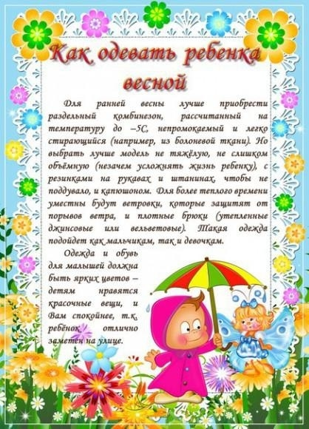

Выберите для сравнения какой-нибудь объект на улице и наблюдайте за его изменением каждый день. Например, обратите внимание ребёнка на **весенней прогулке**, что сегодня на полянке еще лежит снег, а завтра там уже просто мокрая земля, через несколько дней здесь можно будет увидеть первую травку, а затем уже и яркие цветы.

При таком общении у ребенка расширяется словарный запас и развивается активная речь.

А ещё, пешие **прогулки** – это полезное физическое упражнение, которое может выполнять каждый, независимо от возраста. Во время ходьбы у человека задействованы практически все мышцы тела, особенно хорошо работают мышцы руки, спины, таза и ног. Кроме того, такие **прогулки** крайне важны для здоровья различных систем организма. И это еще не все преимущества таких упражнений на свежем воздухе.

Ходьба прекрасно активизирует жизненные процессы в организме. Обязательно привлекайте детей к таким занятиям. Добавьте к постоянным **прогулкам детские игры**, а также развлечения в парках отдыха, и вы удивитесь тому, как редко начнет болеть ваш ребенок.

**Весенние прогулки** не стоит отменять даже в том случае, если погода не радует солнышком.

Для начала **следует** просто принять как должное, что хотите вы или нет, но ребенок все равно залезет в самую глубокую лужу и найдет грязь пожирнее. Малыш хочет все познать, испытать на собственном опыте то, о чем предупреждает мама. Поэтому, запаситесь терпением и не ругайте кроху. Ведь это так интересно, как выглядит свое отражение в луже, как грязь прилипает к сапожкам. А как **весело** шлепать по воде руками и лепить куличи из мокрой земли!

Если вы не хотите, чтобы ребенок во время **весенней прогулки** бесцельно плюхался в грязи, покажите ему, что делать это можно с пользой. Ребёнок хочет копать? Предложите ему делать это под деревьями, где земля хоть немного прикрыта листьями и травой. Если ребенка как магнитом тянет к воде, то позвольте ему пройтись по лужам, покажите, как интересно пускать кораблики или просто травинки, палочки или листья по ручьям. Можно взять с собой на **прогулку** игрушки на радиоуправлении. Весна — отличное время, чтобы запускать радиоуправляемые вертолеты или самолеты.

Старайтесь не запрещать чаду экспериментировать, ведь это может привести к замкнутости и нерешительности ребенка в будущем. Позвольте ему самому принять правильное решение, даже если в результате вы приведете домой чумазого ребенка. Пусть ваш ребенок растет здоровым, активным и счастливым!

ЛИСТ ОЗНАКОМЛЕНИЯ

**Консультация для родителей**

**"Весенние прогулки для юных следопытов"**

|  |  |  |  |
| --- | --- | --- | --- |
| ***№*** | ***ФИО родителя***  ***(законного представителя)*** | ***Дата ознакомления*** | ***Подпись*** |
| **1** | Антонова М.С. |  |  |
| **2** | Бакаева С.П. |  |  |
| **3** | Василевская Ю.А. |  |  |
| **4** | Волосюк О.Д. |  |  |
| **5** | Выхованец В. С. |  |  |
| **6** | Гаврилова Н.С. |  |  |
| **7** | Гусева М.С. |  |  |
| **8** | Ершова О.В. |  |  |
| **9** | Заиченко М.Я. |  |  |
| **10** | Зелинская И.В. |  |  |
| **11** | Зенченко А. В. |  |  |
| **12** | Зимирев А.А. |  |  |
| **13** | Ищук ОюВ. |  |  |
| **14** | \Карпич Ю. А. |  |  |
| **15** | Киличоглу В.Г. |  |  |
| **16** | Клименко Л.А. |  |  |
| **17** | Колисниченко Д.С. |  |  |
| **18** | Кориненко Д.В. |  |  |
| **19** | Костюкова А.Е. |  |  |
| **20** | Мартовая Ю.А. |  |  |
| **21** | Мышкина Н. С. |  |  |
| **22** | Нефёдов С. В. |  |  |
| **23** | Полятыкина Л. А. |  |  |
| **24** | Проботюк Л. О. |  |  |
| **25** | Свиридова И. Ю. |  |  |
| **26** | Удовиченко А. И. |  |  |
| **27** | Фирсова Е. В. |  |  |
| **28** | Цыпышев Р. С. |  |  |
| **29** | Чубова Ж .Н . |  |  |
| **30** | Щиголев А. К. |  |  |